30-1-2019

Manual de usuario



German Alejo Domínguez

Óscar Gómez González

Fernando Moreno Vidal

Iván Rodríguez Santos

Contenido

MANUAL DE USUARIO 3

Antes de iniciar sesión. 3

Iniciando sesión/ registrando usuario. 4

Usuario ya registrado. 4

Accediendo a mis datos. 5

Accediendo a mis vehículos. 5

Ver los viajes pendientes. 6

Ver los viajes realizados. 6

Crear valoración de un viaje. 7

Buscar un viaje. 7

Publicar un viaje. 9

# MANUAL DE USUARIO

## Antes de iniciar sesión.

La página cuenta con una vista principal, donde mostrará un buscador de viajes y las promociones exclusivas para los clientes.

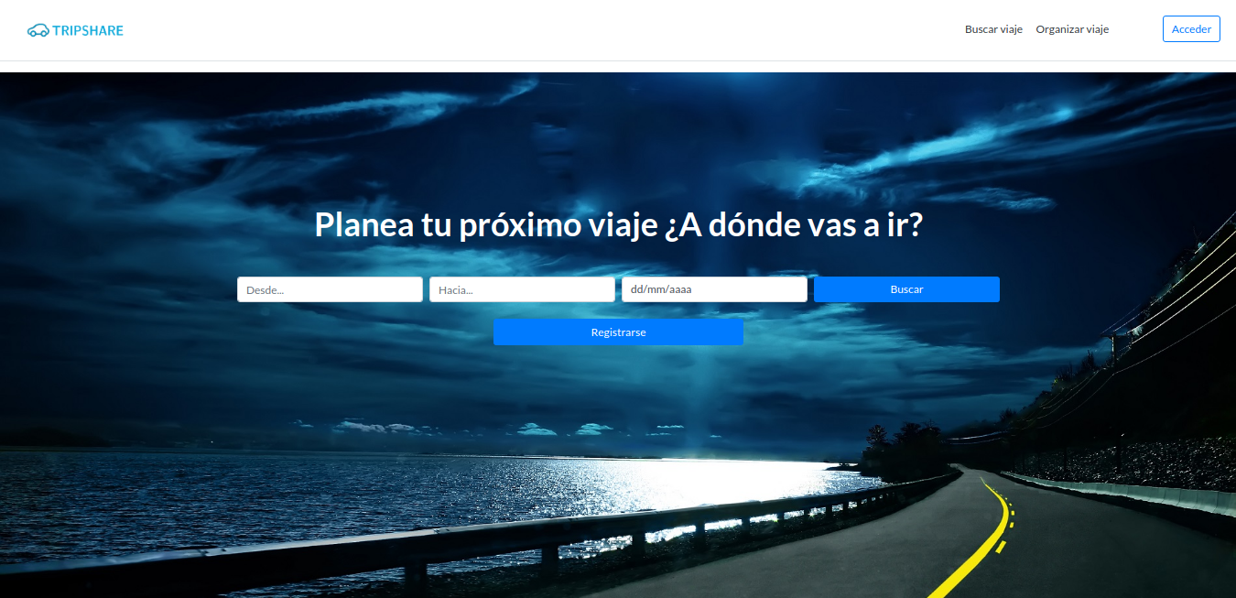

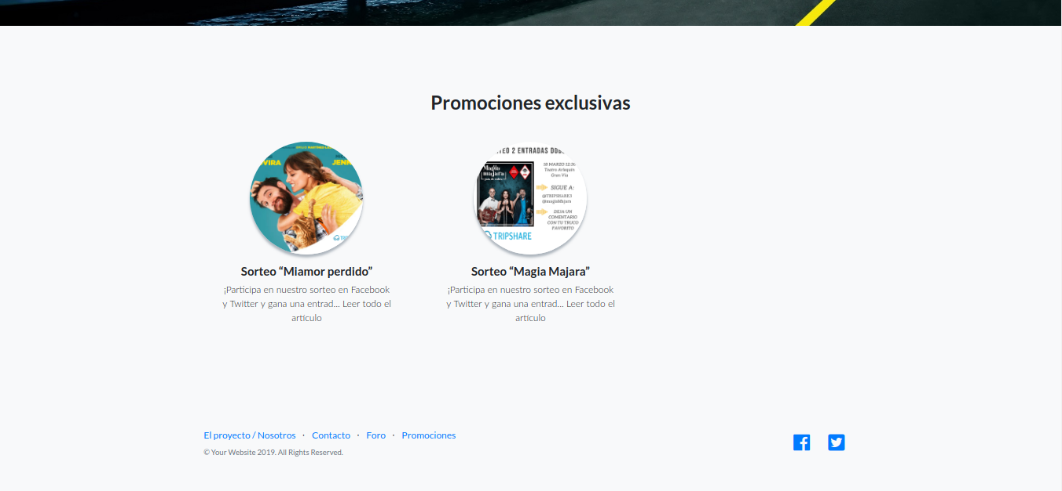

Desde esta página se podrá accederá a buscar un viaje (el cual no se podrá reservar si no tenemos un usuario logado), a ver las promociones activas y a las paginas nuestro proyecto, contacto y al foro de la aplicación.

## Iniciando sesión/ registrando usuario.

Para iniciar sesión accederemos a la ventana de login desde el botón situado en la esquina superior derecha “acceder”, desde ella nos mostrara una pantalla para logarnos en la que deberemos introducir nuestro correo y contraseña, y pulsar el botón “acceso”.

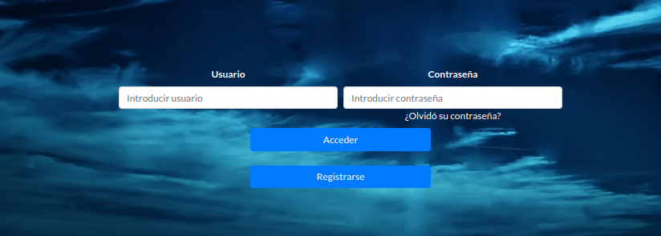

En el caso de que no estemos registrados accederemos al botón “registrarse” que nos mostrará la siguiente ventana, en la cual el usuario deberá introducir los datos para registrarse en el sistema una vez rellenados deberá pulsar el botón registrare, con ello el usuario quedará registrado en el sistema y tendrá acceso a su perfil.

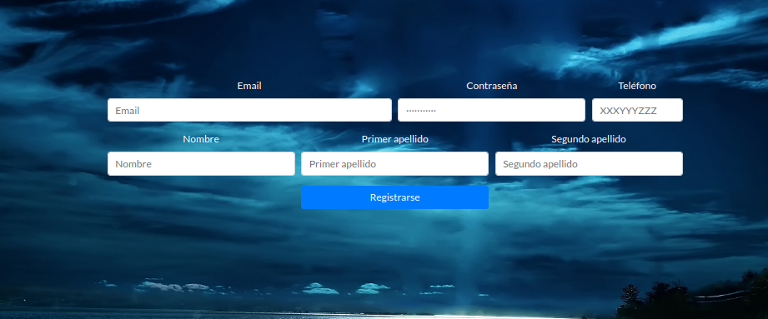

## Usuario ya registrado.

El usuario una vez logado podrá acceder a sus datos. En la pestaña perfil.

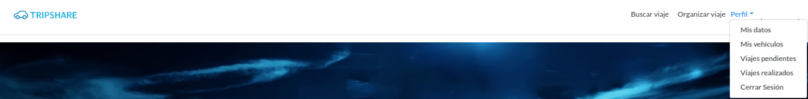

## Accediendo a mis datos.

El usuario deberá clicar desde perfil a mis datos esto le redirigirá a una página en la que muestran sus datos.

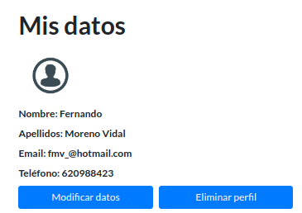

Desde esta podremos editar los datos o eliminar el perfil con el botón correspondiente.

## Accediendo a mis vehículos.

El usuario deberá clicar desde perfil a mis vehículos esto le redirigirá a una página en la que se mostraran los datos de los vehículos asociados al usuario.

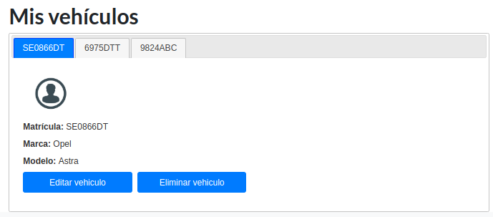

Desde esta podremos editar los datos o eliminar el perfil con el botón correspondiente.

## Ver los viajes pendientes.

El usuario deberá clicar desde perfil a viajes pendientes esto le redirigirá a una página en la que se mostraran los datos de los viajes pendientes

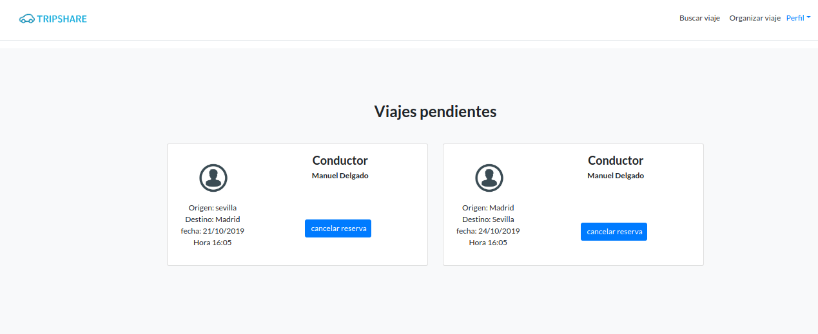

Desde aquí podremos cancelar un viaje y si somos el creador del viaje podremos editar los datos del viaje

## Ver los viajes realizados.

El usuario deberá clicar desde perfil a viajes realizados esto le redirigirá a una página en la que se mostraran los datos de los viajes previos a la fecha.

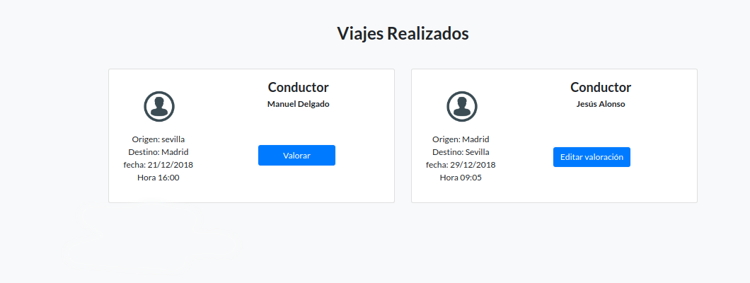

Desde aquí podremos realizar o editar valoraciones pulsando en el botón correspondiente

## Crear valoración de un viaje.

El usuario deberá clicar desde perfil a viajes realizados esto le redirigirá a una página en la que se mostraran los datos de los viajes previos a la fecha.

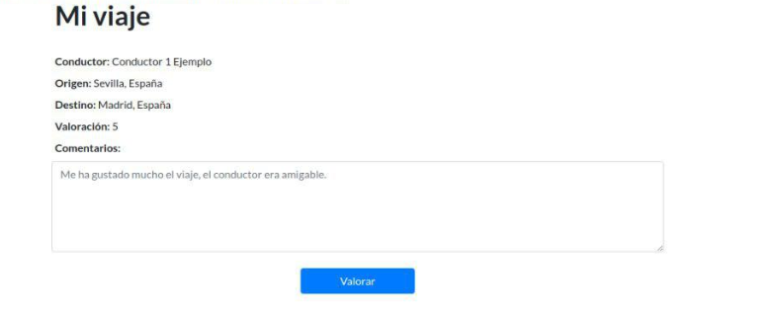

## Buscar un viaje.

Desde la página principal podremos acceder a buscar viajes para ello introduciremos los datos en el formulario como se indica en la imagen y pulsamos el botón buscar.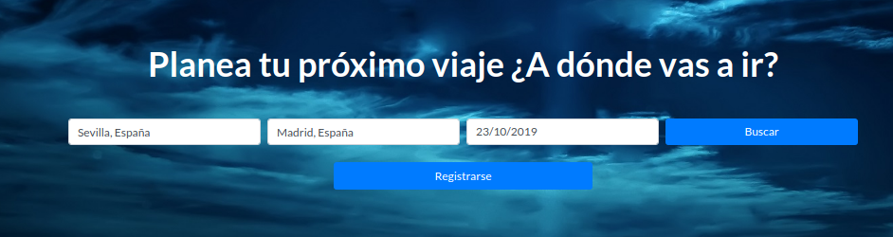

Una vez hemos pulsado se nos mostrará la siguiente pantalla en la cual podemos ver la ruta recomendada y los distintos viajes en los cuales podremos reservar asientos (en el caso de necesitar más de un asiento se podrá indicar)

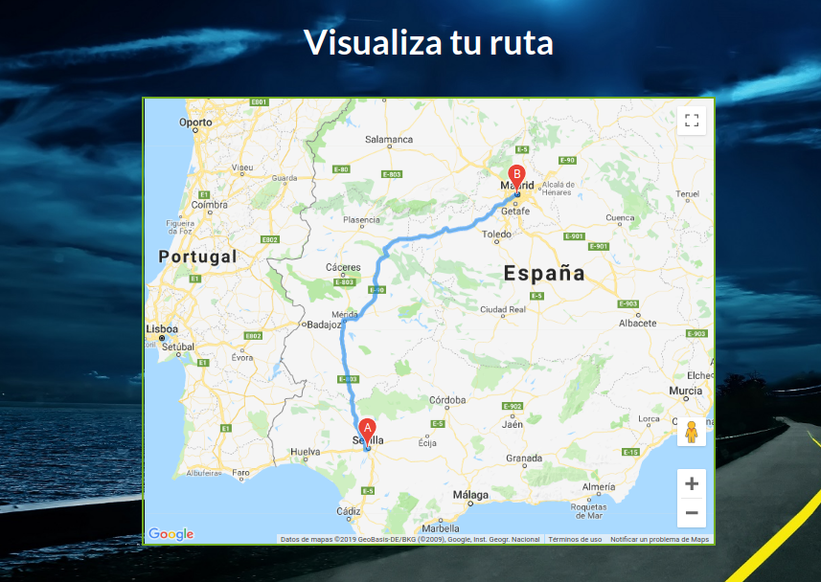

Desde aquí pulsaremos reservar viaje y esto nos mostrara una confirmación de la reserva.

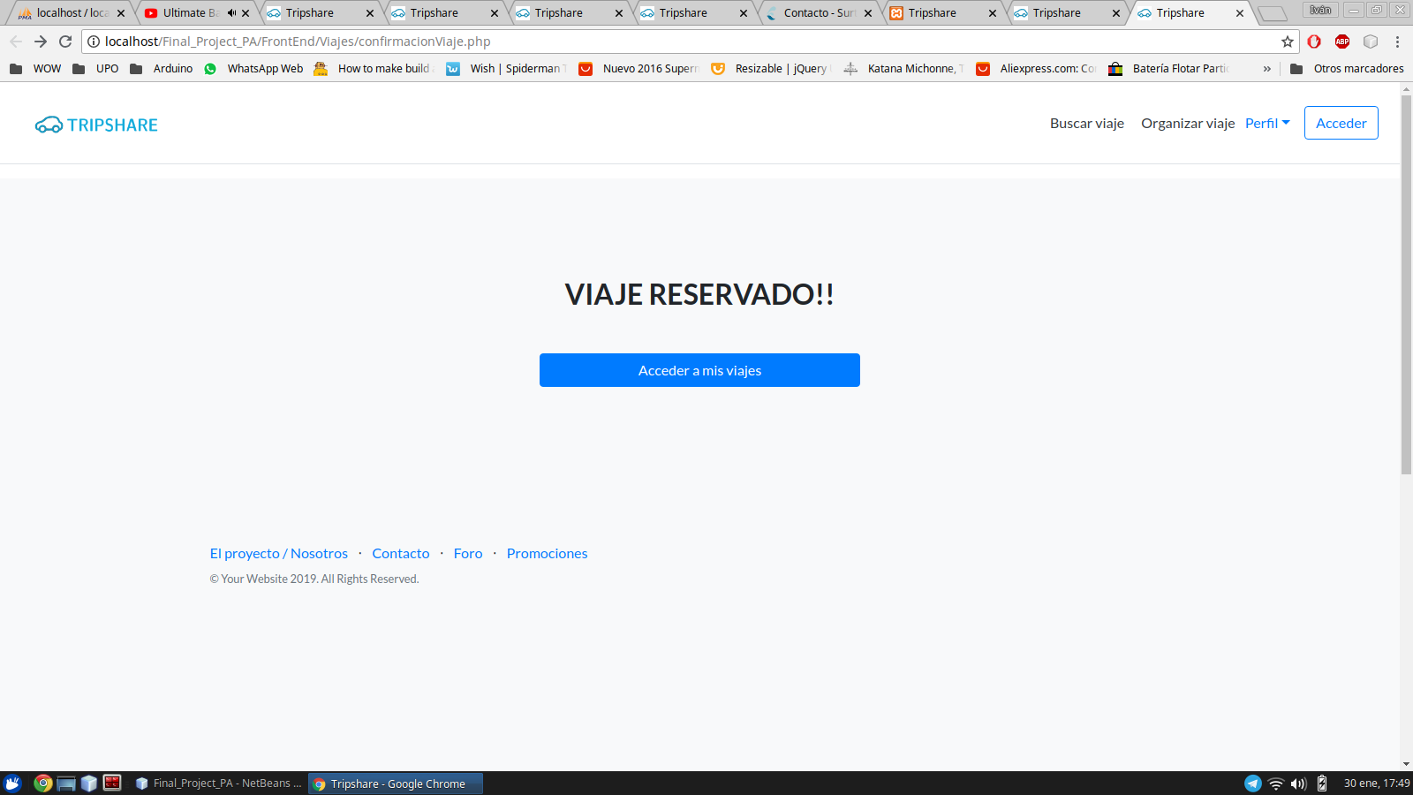

## Publicar un viaje.

Desde la página principal podremos acceder a organizar un viaje, rellenaremos los campos y pulsaremos en el botón publicar.

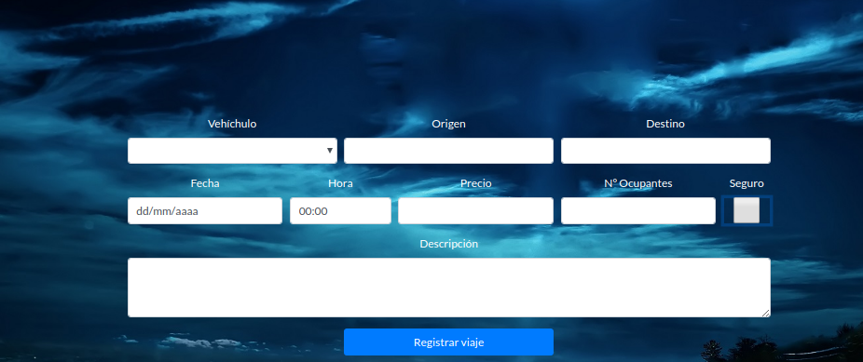

En el caso de que digamos que queremos un seguro adicional para el viaje clicaremos en el seguro y aparecerá un botón que nos redirigirá a PayPal.